Консультация для педагогов
Вред и польза мультфильмов для детей дошкольного возраста.

Практически все дети любят проводить время за телевизором. Даже гиперактивные малыши забывают о своей подвижности, если их заинтересовал очередной сюжет или герой. Часто взрослые сами включают мультипликационные фильмы.
Родителям нравится, что их чадо сидит тихо, не мешает заниматься своими делами. Однако не все взрослые понимают, какие именно сказки нужны детям. Ведь многие из них приносят не только пользу, но и вред. Доказано, что при просмотре детками мультиков познаётся как хорошее, так и плохое.
Существует много героев, которые положительно влияют на ребёнка. Если верно подобрать репертуар, тогда маленький человечек будет весёлым и жизнерадостным. На сегодняшний день выпустили очень много развивающих мультиков со смыслом. Благодаря им дети учатся не только добру, но и цифрам, буквам, новым словам.
При правильно подобранном репертуаре кроха учится:
- Складывать логическую цепочку.
- Развивать пассивную и активную речь.
- Изучать явления природы.
- Расширять кругозор об окружающем мире.
- Развивать зрительные и слуховые навыки.
- Быть добрым, сопереживать окружающим людям.
- Обсуждать с родителями или со сверстниками новые темы.

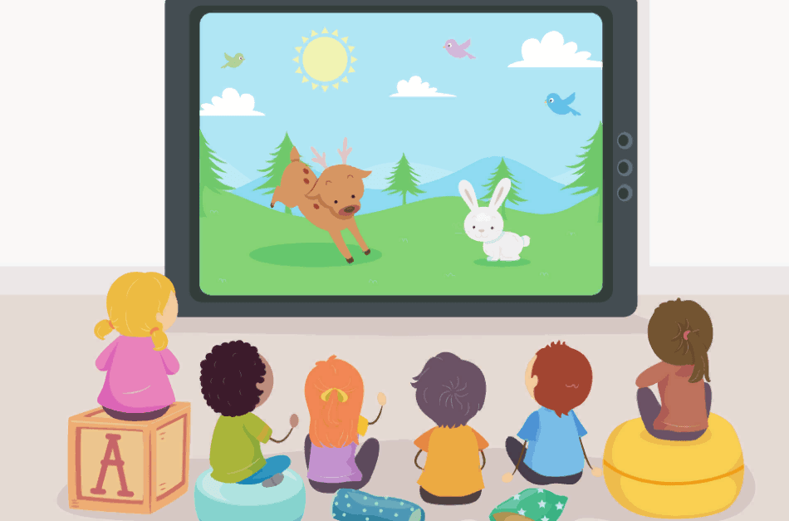

Однако длительный просмотр может только навредить. Поэтому в 3 года дети должны проводить за телевизором или монитором компьютера не более 30 минут. Это очень важно для их будущего. До 3 лет старайтесь использовать короткометражный сюжет. Длительность таких роликов обычно не превышает 10-15 минут.
В 4-5 лет можно проводить время за просмотром не больше одного часа в день. Этого для развития достаточно.
Часто взрослые не имеют представления, что смотрит их дорогое чадо. Итог может оказаться плачевным. Ведь в таком случае можно навредить. Существует много мультипликационных фильмов, где показывается злость, агрессия или убийство. Если дети постоянно или часто наблюдают негативные моменты, тогда их психика постепенно разрушается.
Психологи утверждают, что в самых крайних случаях перевозбуждается нервная система. Появляется нервозность, агрессивность и даже жестокость. Не все понимают, что случилось с их маленьким человечком. Исключите негатив и включайте только положительные и добрые мультфильмы.
Честность, доброта, уважение, взаимопомощь – это те ценности, которым ребёнок должен учиться вместе с героями. Благодаря положительным качествам дети научатся сопереживать сверстникам и помогать им.
Учите детей не смеяться над персонажем, а веселиться вместе с ним. Всегда обсуждайте сюжеты, просмотренные малышом. Если вы видите, что ребёнок смотрит сказку длительное время, тогда переключите его внимание на игру, не связанную с телевизором или компьютером.
Мамы и папы должны развивать своих детей. Кто, кроме родителей, научит их добрым и правильным поступкам, поможет привить только хорошие качества.

